Казан шәһәре Совет районының  «65 нче катнаш тордэге балалар бакчасы» муниципаль автономияле мәктәпкәчә елеем учреждениесе  420071, Мира ур., 50  Тел. /факс: 234-15-45 | 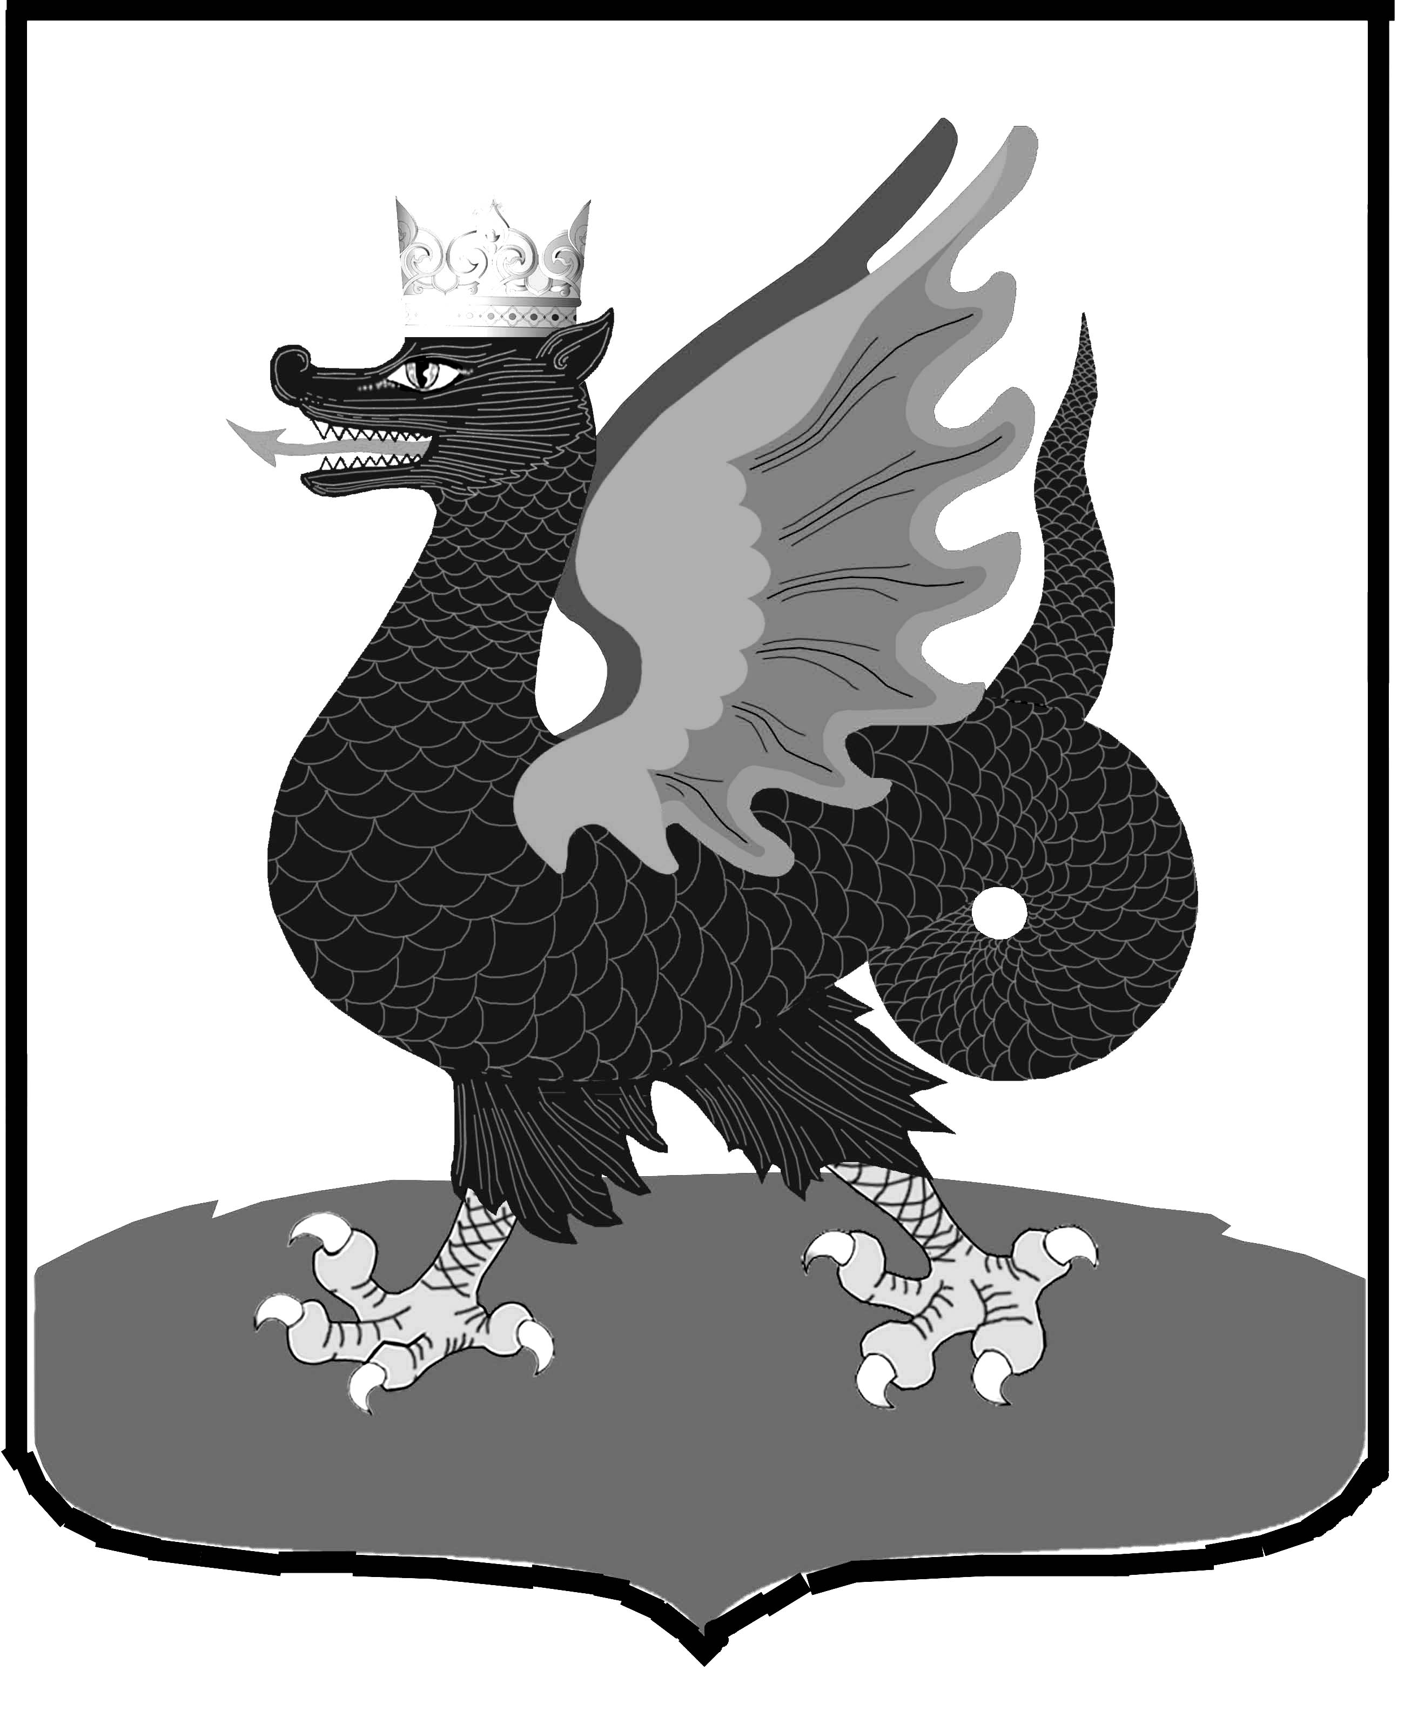 | Муниципальное автономное дошкольное образовательное учреждение «Детский сад № 65 комбинированного вида»  Советского района г.Казани  420071, ул. Мира, 50  Тел. /факс: 234-15-45  e-mail: gaynetdinova.1972@mail.ru
Выписка из книги приказов о переводах в 2019 – 2020 уч.году

Дата | Реквизиты приказа | Возрастная группа | Количество зачисленных в группы
02.09.19г | 1-д | вторая младшая | 55
02.09.19г | 1-д | средняя | 67
02.09.19г | 1-д | старшая | 34

